# **Diseño de la aplicación – TurEco**

## **Requisitos (CU o historias de usuario):**

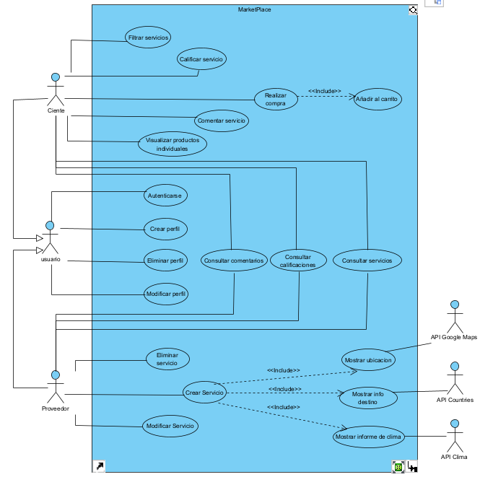

## **Diagrama de clases:**

## **Persistencia (Diagrama lógico de datos o JSON Schema):**

## **Diseño de componentes (API REST):**

## **Diagrama de despliegue:**

